**KEAMANAN JARINGAN**

**A07 IDENTIFICATION AND AUTHENTICATION FAILURES**



Disusun Oleh :

Choirun Annas 3122640032

Muhammad Dzaky Mahfuzh 3122640050

D4 LJ B Teknik Informatika

Politeknik Elektronika Negeri Surabaya Kampus ITS Keputih Sukolilo Surabaya 60111 Telp. 031-5947280, 031-5946114, Fax:031-594611

**Laporan Praktikum**

**Identification and Authentication Failures**

Dikenal sebagai Broken Authentication. Identifikasi dan autentikasi membantu framework digital sebagai pertahanan awal. Identifikasi melibatkan pengatribusian identitas unik setiap pengguna untuk menggunakan layanan aplikasi. Autentikasi memvalidasi sesi pengguna berdasarkan identitas yang ditetapkan dan kredensial akses. Kegagalan identifikasi dan autentikasi terjadi ketika aplikasi gagal menerapkan fungsi yang terkait dengan identitas pengguna, keaslian, dan manajemen sesi dengan benar. Kegagalan seperti ini sering menyebabkan ancaman tingkat sistem yang terus-menerus dieksploitasi oleh aktor jahat untuk mengambil identitas pengguna, pencurian data, atau kompromi seluruh sistem.

Percobaan

1. Mencari akun dari user Bjoern pada review salah satu produk di Juice Shop website

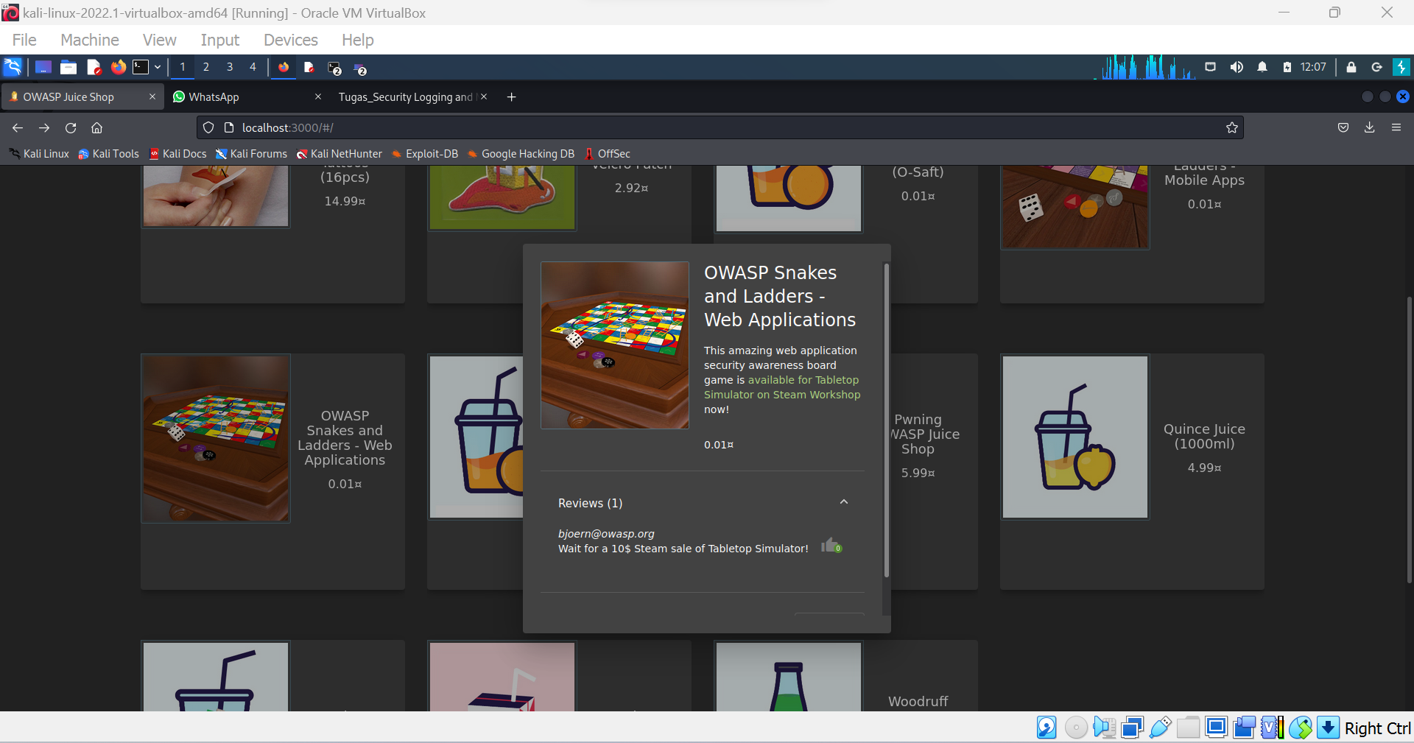

2. Setelah alamat email Bjoern dicopy, pindah ke halaman login, dan klik Forgot your password pada login page karena tidak tahu apa password untuk akun ini. Kemudian Inputkan email bjoern@owasp.org dan akan tampil pertanyaan keamanan dari akun tersebut yaitu nama hewan favorit nya

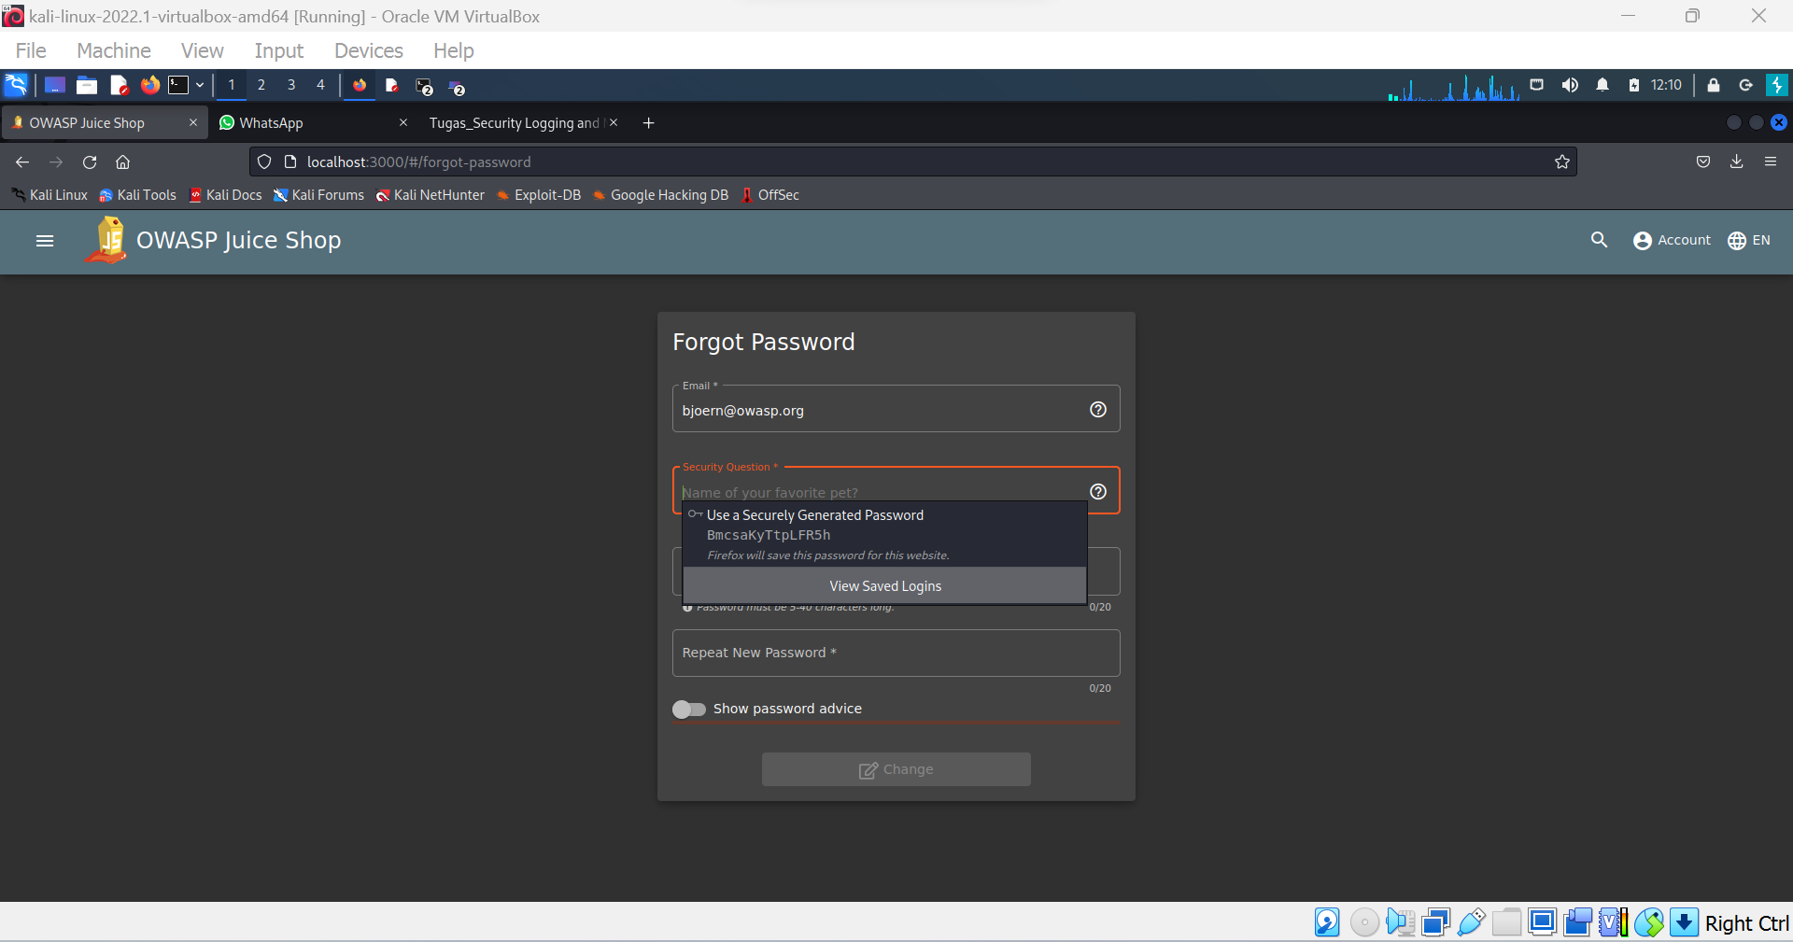

3. Untuk bisa menemukan nama hewan favorit Bjoern, mencoba mencari di internet dengan keyword “Bjoern’s favorite pet” dan hasil teratasnya adalah sebagai berikut.

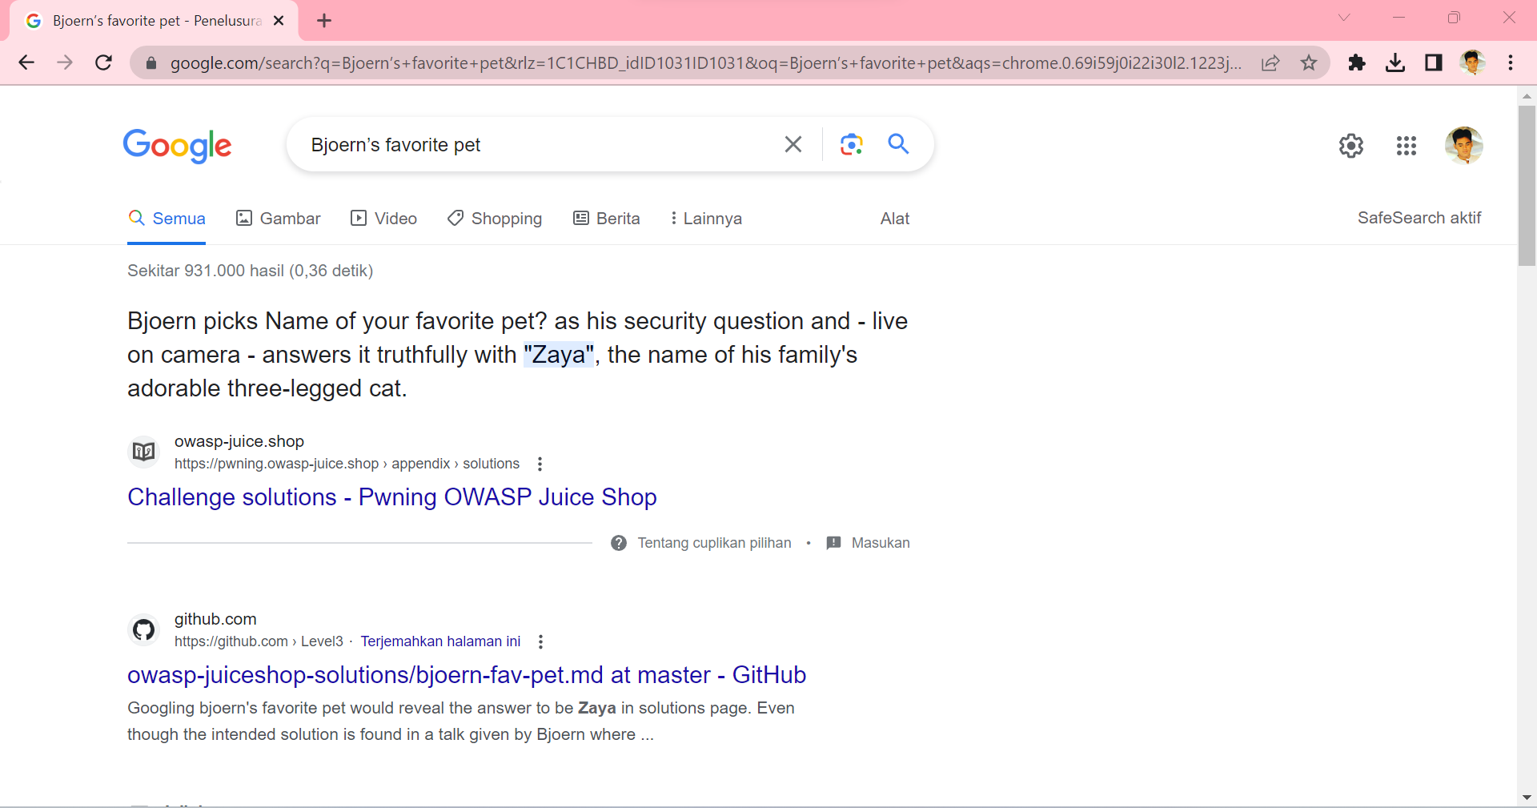

4. Setelah diketahui nama hewan favoritnya adalah Zaya, inputkan pada form lupa password. Ketikkan password baru sesuai keinginan dan klik change. Di sini saya menggunakan password baru: Admin123

